Hoe krijg ik nou de prism en de mock??

Voordat je kan beginnen:

Download Postman,

<https://www.postman.com/downloads/>

en na de download open je het en maak je een eigen account.

Clone <https://github.com/cloudproud/specs>

Nu je dit allemaal hebt gedaan gaan we echt beginnen.

Stap 1,

Ga naar je geclonde project en install Prism (<https://docs.stoplight.io/docs/prism/674b27b261c3c-prism-overview>)

Stap 2,

Je gaat het aanzetten. Door het volgende commant lijntje in de terminal in te type

Dit zou het verwachte resultaat zijn.

Nu zijn we hier voor nu klaar en gaan we naar postman.

Stap 3,

In collections ga je nu je project importen

Je gaat de folder kit inporten

Nu krijg je een keuze menu en laat je hem op Kit en doe je Import

Stap 4,

Nu ga je naar het tapje API en klik je new (ik had hem al dus wordt niet bang als er bij jou nog niet kit staat)

Daarna klik je op het API blokje

Nu zie je een leeg iets, klik dan op de collection

Dan kan je kiezen en kies je: copy existing collection

Dan kies je natuurlijk de kit collection.

Je bent nu al bijna klaar maar het werkt nog niet helemaal.

Stap 5,

We gaan naar environments en we klikken weer op new

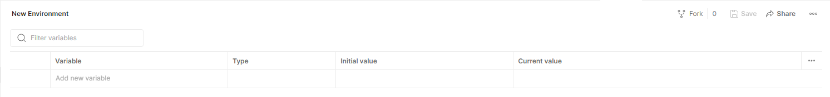En dan krijg je het volgende wat je als volgt moet invullen (geen spaties doen wat daar is die gevoelig voor.

Nu save je en….

Ga je rechts in je scherm de environment switchen naar jou Localhost environment :

Nu ben je klaar good job ʕ•́ᴥ•̀ʔっ♡.

Kijk gerust nu rond bij de APIs tap

En send dingen rond zodat je kan zien wat er gebeurt (dit zou je moeten krijgen als je het goed hebt gedaan)

(note: mocht je 422 error krijgen bij een send moet je even goed kijken wat de link wilt hebben, denk hierbij aan id of name ect)